Hate List
Jennifer Brown
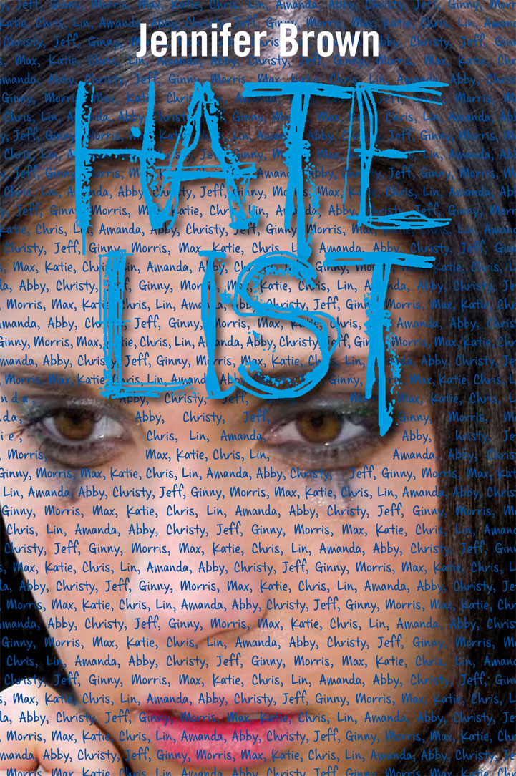

Vraag 1. Vertel kort waarom je voor dit boek hebt gekozen en wat je van dit boek vond. Heb je er met andere over gepraat?

Ik had veel verhalen gehoord van dit boek dat dit een heel goed boek is. En dat je dit echt moet lezen. En toen ik de achterkant las sprak het met me echt aan. Het klonk een mooi boek om te lezen.

Vraag 2. Over welk onderwerp ging dit boek? Wist je al over dit onderwerp? Vond je het een goed onderwerp voor een verhaal?

Het gaat over moord omdat iemand rond schiet door de aula van school. De laatste jaren is het soms in het nieuws gekomen dat iemand met een pistool in een school kwam en ging rondschieten. Dus ik vind het wel een goed onderwerp voor een boek, dat je het toch al ben je ergens anders het toch meemaakt wat die mensen daar meemaken dan. En het vervolg proces.

Vraag 3. Schrijf een korte samenvatting van het boek. Noteer wat er gebeurde, wie er in voor kwam, waar het afspeelde, wanneer het gebeurde en hoe het afliep.

Valerie en Nick hebben verkering. Op een dag begint Valerie met het maken van een Hate List. Ze schrijft alle namen op van de personen waar ze een hekel aanheeft. Samen met Nick maken ze de lijst langer. In de eerste pauze van twee mei begint Nick om zich heen te schieten. Valerie ontdekt dat het allemaal mensen zijn die op hun lijst staan. Valerie springt voor Jessica, zij stond ook op de lijst, om zo Nick te laten stoppen met schieten. Daardoor wordt ze geraakt in haar dij. Nadat Valerie Nick heeft laten stoppen heeft pleegt Nick zelfmoord. De school is volop in de media. Net zoals Valerie en Nick. Door iedereen wordt Valerie ook als schuldige gezien. “Zij heeft toch ook meegeholpen met de Hate Liste?!” De ouders van Valerie hebben veel ruzie ze wouden eigenlijk gaan scheiden, maar toen de schietpartij was geweest hebben ze besloten om nog bij elkaar te blijven. Later gaat de vader wel weg omdat hij een relatie heeft met zijn secretaresse. Na de schietpartij gaat Valerie naar therapie. Dr. Hieler helpt haar. Als Valerie weer naar school gaat wordt ze door iedereen raar aangekeken haar vorige vrienden willen niks meer met haar te maken hebben. Tot haar verbazing komt Jessica steeds voor haar op en ze worden zelfs vriendinnen. Bij de leerlingenraad willen ze iets van een herdenkingsplaats maken voor de schietpartij. Jessica vraagt of Valerie ook wil meedenken. Valerie bedenkt een tijdscapsule. Valerie is helemaal klaar met de media die allemaal goede berichten vertellen terwijl het eigenlijk niet waar is. Jessica en Valerie besluiten om allemaal interviews af te nemen. Bij hun diploma uitreiking lezen ze alle namen voor en alle interviews en ze onthullen het monument. Het boek eindigt dat Valerie op reis gaat.

Vraag 4. Je kopieert het spannendste of boeiendste stuk van je boek en vertelt waarom je dit stuk hebt gekozen.

Ik heb voor dit stuk gekozen omdat, ik het een heel spannend stuk vind. Hier begint Nick om zich heen te schieten, precies de mensen die op de lijst staan. Zelf kon ik niet zomaar stoppen met lezen ik moest doorlezen ik moest weten wat er ging gebeuren. Je leest hier de chaos die er ontstaat als iemand gaat schieten in een school je hoort het vaak in het nieuws en hier kun je het lezen.

Blz. 73

Blz. 91
Vraag 5. Je kopieert een stuk waaruit blijkt wat voor type de hoofdpersoon van je boek is. Je beschrijft verder zelf het karakter en uiterlijk van de hoofdpersoon. Noteer ook hoe oud de hoofdpersoon ongeveer is. Leg ook uit waarom je dit denkt.

Valerie is overwegend een stil persoon, maar als ze boos is kan ze heel erg fel zijn. Op school valt ze niet heel erg op. Ze heeft wel gewoon vrienden, maar na de schietpartij veranderd het één en het ander. Valerie is 16 jaar oud (staat beschreven in het boek). Heeft donker haar en donkere kleur ogen.
Blz. 54

Blz. 79

Vraag 6. Welke personen hebben verder nog een belangrijke rol? Vertel kort welk karakter deze mensen hebben.

Nick (vriend van Valerie): Stoer gedrag, denkt veel aan de dood.
Jessica (nieuwe vriendin van Valerie): Sociaal, lief en gaat heel zorgvuldig met vrienden om.
Jenna (moeder van Valerie): Is heel erg bezorgd over Valerie.
Dokter Hieler (psycholoog van Valerie): Luistert altijd goed naar Valerie, en zoekt oplossingen voor haar problemen.

Vraag 7: Je kopieert de eerste bladzijde van je boek en je vertelt wat je van het begin vindt. Zou je zelf voor een ander begin hebben gekozen? Waarom wel of waarom niet? Hoe zou jij het boek laten beginnen?
De eerste bladzijde begint met een stuk uit de krant. De verslaggeverster vertelt wat er is gebeurd. Ik vind het een goed begin want je zit gelijk in het verhaal. Je leest onmiddellijk wat er precies is gebeurd, dat spoort je aan om verder te lezen. Het gedeelte gaat een stukje door en dan lees je hoe het nu is met Valerie, ik vind dat wel goed gedaan.

Vraag 8. Je kopieert de laatste bladzijde van je boek en vertelt wat je ban het einde vindt. Zou je zelf voor een ander eind gekozen? Waarom wel of waarom niet? Hoe zou jij het boek laten eindigen?
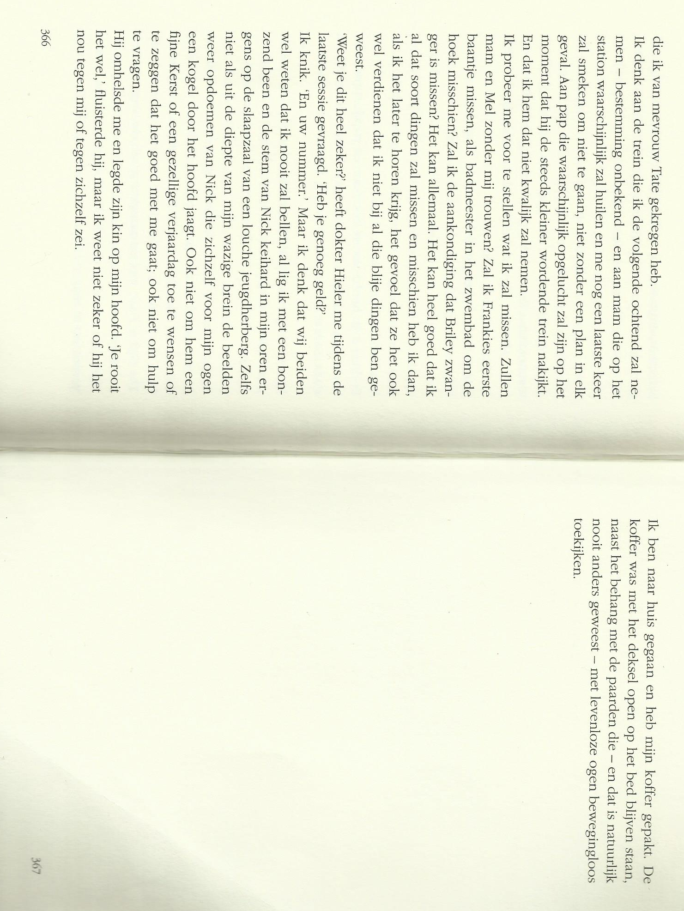
Ik vond het een beetje een raar einde. Valerie nam afscheid want ze ging op reis waar precies staat niet beschreven, maar ze wist niet precies waar ze steeds zou zijn. Nergens in het boek lees je dat ze graag op reis wil nadat ze haar diploma heeft behaald. Zelf zou ik voor een ander einde gekozen, iets duidelijker en logischer. Misschien iets van …. Jaar later, of dat je weet wat voor studie ze gaat doen, of iets van dat ze afscheid neemt van die periode en een nieuw leven tegemoet gaat.

Vraag 9. Je legt de titel uit. Vind je de titel goed gekozen? Bedenk nog twee andere titels bij dit boek en leg uit waarom je deze hebt gekozen.
De titel slaat op de lijst die Valerie en Nick hebben gemaakt waar allemaal namen op staan waar ze een hekel aan hebben. Ik vind het een goede titel want door die lijst ontstaat de schietpartij.
Twee andere titels:
- Twee mei 2008: Op twee mei gebeurt de schietpartij, het lijkt me ook een logische titel. Het jaartal hoeft er niet perse bij.
- De schietpartij: De schietpartij is de aanleiding van het boek.

Vraag 10. Welk cijfer zou jij dit boek geven? Leg je antwoord uit.
Ik zou dit boek een 8,3 geven.
Ik vind het een heel erg leuk en mooi boek. Alles is heel erg mooi beschreven. Het boek zorgt er ook voor dat je steeds wilt verder lezen. Steeds meer er achter komt wat er is gebeurd en wat voor gevolgen het heeft. Ik vind de cover ook heel erg mooi, het huilende meisje trekt je aan en ik vind het erg mooi dat alle mensen die zijn gewond geraakt of zijn overleden hun namen ook op de cover staat.
Het verhaal wel voor het grootste gedeelte over de schietpartij en de gevolgen. Ik mis een beetje stukjes wanneer het er niet over gaat, dat je kan lezen dat Valerie op vakantie gaat of een andere vrijetijdsbesteding. Zelf hou ik ook wel van romantische boeken en dat mis ik hier ook een beetje in. Dat ze bijvoorbeeld weer een nieuw vriendje krijgt. Dat zijn redenen waarom ik dit boek geen 10 waard vindt.

Vraag 11. Als jij je boek met drie smileys zou mogen beschrijven, welke drie smileys vind je het beste bij je boek passen? Leg ook uit waarom je dit vindt.
- Geweer: Nick schiet met een geweer mensen dood die op hun Hate List stonden.

- School: Op twee mei gebeurt het dat Nick op school begint te schieten. Het verhaal vindt dus ook voor het grootste gedeelte af op school.

- Hart:
Rood – Bloed van de omgekomen leerlingen.
Hart – Liefde tussen Valerie en Nick, en de herdenking van de slachtoffers. Ze zijn omgekomen maar worden met liefde herdacht.

Vraag 12. Hoe lang deed je er over om je boek uit te krijgen?
Ik denk ongeveer drie weken. Ik heb steeds maar een paar hoofdstukken gelezen.

Vraag 13. Schrijf vijf vragen op die je aan de hoofdpersoon van dit boek zou willen stellen over de gebeurtenissen in het boek.
- Nick heeft op je geschoten en de kogel kwam in je dij terecht. Je was zwaargewond, maar je hebt het uiteindelijk toch gered. Veel leerlingen vonden dat jij ook schuldig was aan de schietpartij. Je werd veel raar aangekeken en genegeerd. Heb je nooit eens gedacht: Was ik toch wel maar doodgeschoten! Dan had ik dit allemaal niet hoeven meemaken?
- Als Nick het wel had overleefd en zich niet zelf had dood geschoten zou je dan nog steeds van hem houden? Hij heeft immers wel veel mensen doodgeschoten en veel mensen haten hem ondanks dat hij er niet meer is.
- Had je ooit verwacht dat Jessica zo zou doen na de schietpartij? Daarvoor noemde je ze altijd Dooie Dame en na de schietpartij wou ze ineens vriendinnen met je zijn.
- Je ouders maakte voor de schietpartij al veel ruzie met elkaar. Maar omdat je gewond was geraakt bij de schietpartij besloten ze om toch bij elkaar te blijven. Had je liever gehad dat ze gewoon nog uit elkaar gingen?
- Denk je dat je de schietpartij en dat Nick er niet meer is ooit een plekje zal kunnen geven?

Hate List, Jennifer Brown

